紫云媒开源框架入门手册

概述
本框架是基于spring,hibernate,json-rpc,quartz,axis2,jbpm4及ext3.0为主要技术开发平台,对常见的功能模块进行了封装,如组织结构，权限管理，日志管理，字典管理，时间任务调度，临时人员管理.免去了大量重复的功能开发

组织结构

机构树的节点分类
局室节点,岗位节点,人员节点(由树的节点可知，如图2-1)
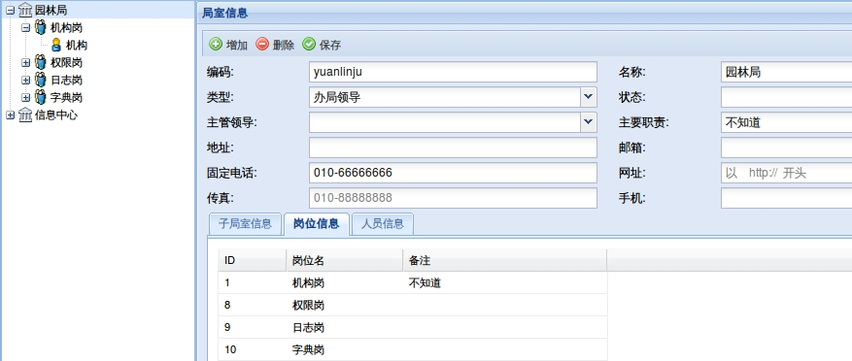
图 2-1
点击不同的节点右侧的面板不同
点击局室类节点如图2-2
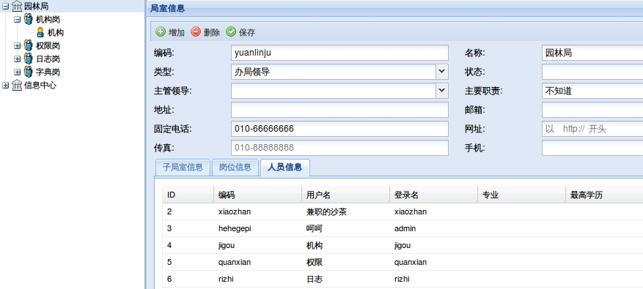
点击岗位节点如图 2-3
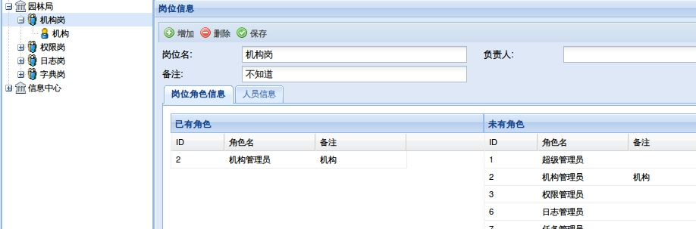
图 2-3
点击人员节点如图 2-4
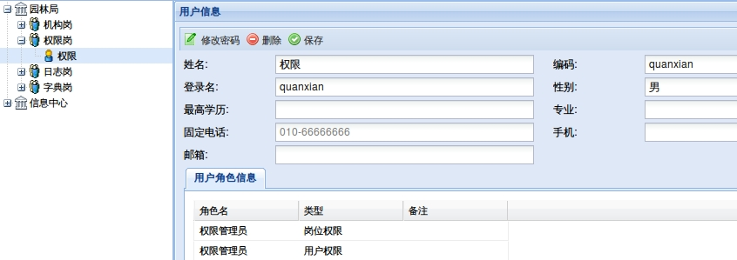
图 2-4

兼职与调岗
当拖拽人员到其他岗位上时如图 2-5
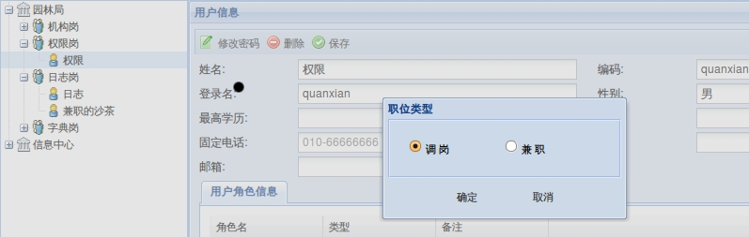
图 2-5

临时人员转正
点转正按钮时,如图 2-6
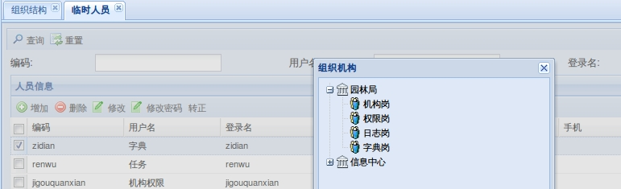
图 2-6

组织结构树
人员树,叶子节点为人员的下拉树如图 2-7
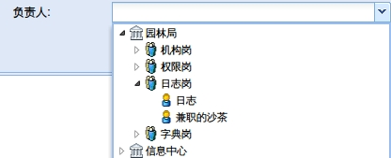

图 2-7
岗位树,叶子节点为岗位的下拉树图2-8
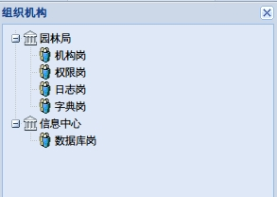

图2-8

岗位权限
岗位权限即在岗位人员自动获得岗位所拥有的权限，人员离岗位时就自动失去了此岗位所拥有的权限
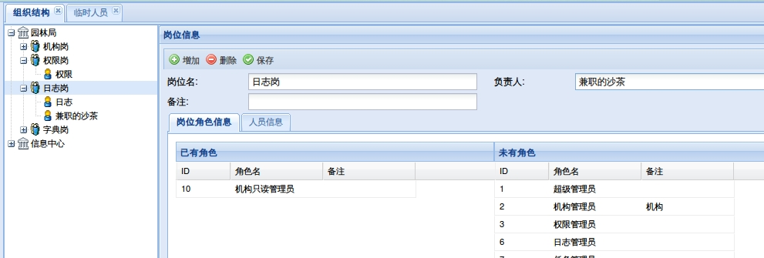
图2-9

权限管理

权限分类
权限分为数据权限,功能权限,菜单权限

数据权限
数据权限又称数据过滤，即同样的查询，因为查询人拥有的权限不同，看到的数据也不同
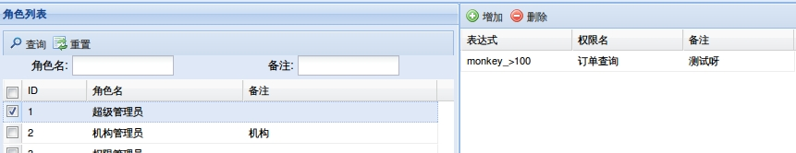
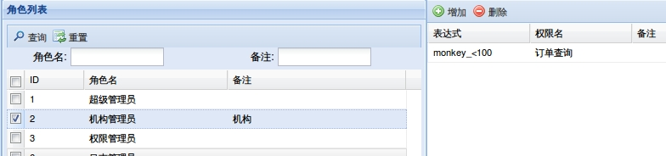
两个权限看到的订单数据
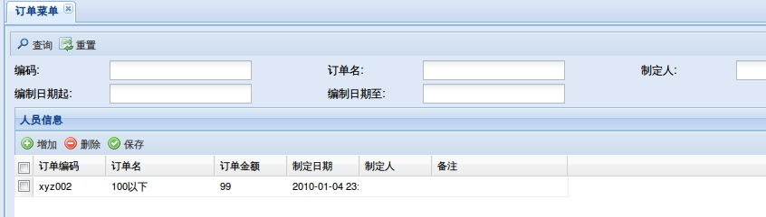
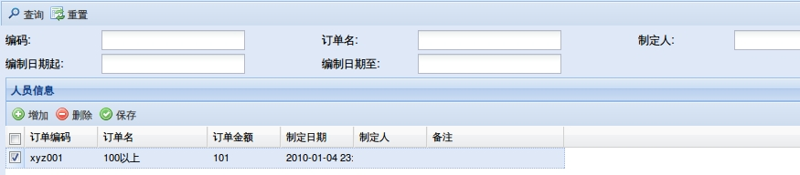

功能权限
功能权限又称操作权限,同一个页面，权限的不同看到的按钮不同(上面的这个没有删除按钮)

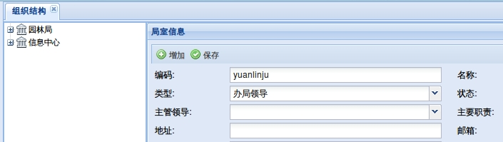
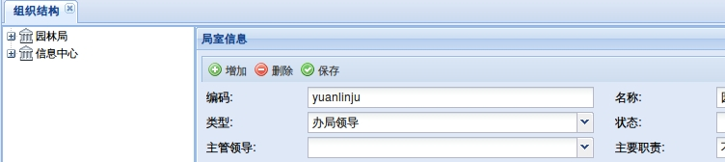
菜单权限
菜单权限就是只不同权限的人看到的左边用户菜单不同

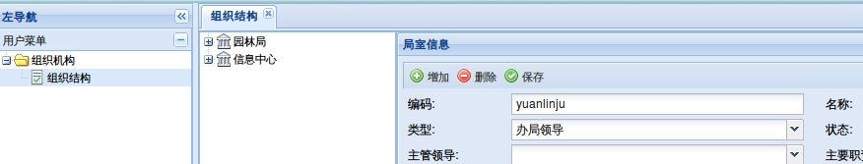
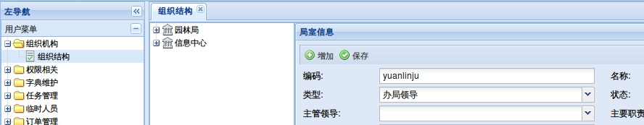
角色权限管理
那个绿色图标的叶子节点为菜单权限，灰色图标的叶子节点为操作权限
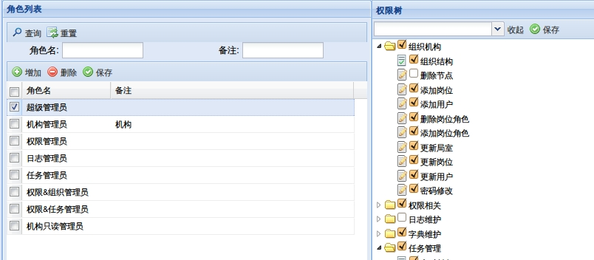

权限树支持过滤

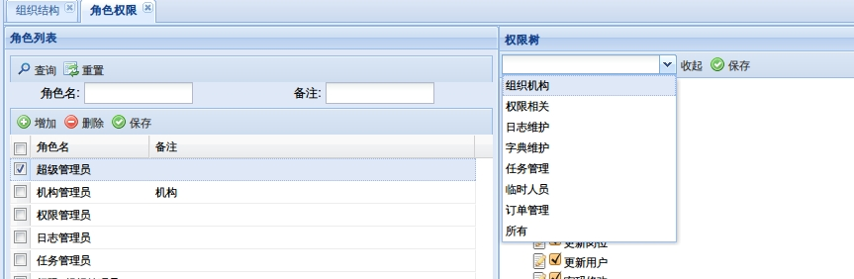
数据权限管理

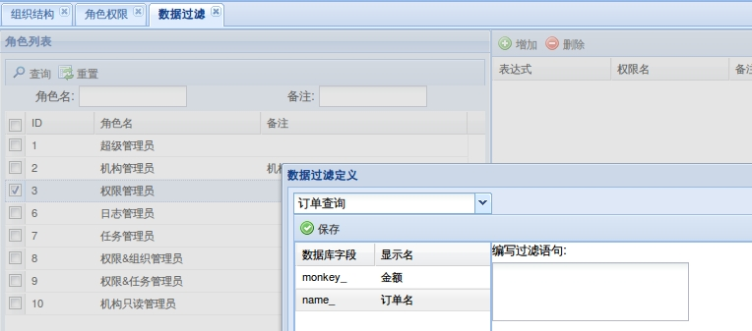
用户角色管理
用户角色分为两种，一种为用户角色(此角色与具体的人绑定)，一种为岗位角色(此角色与岗位绑定)

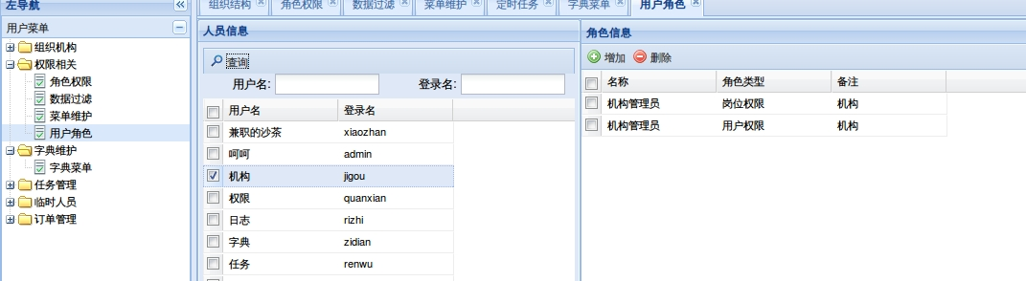

菜单维护管理
权限树可以为限分级，动态加载菜单，菜单可拖动

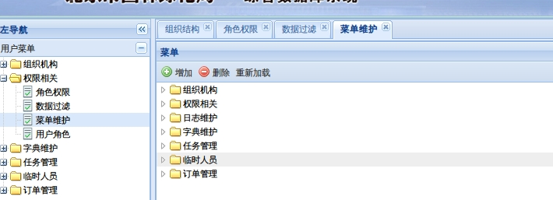
定时任务管理

一次性任务
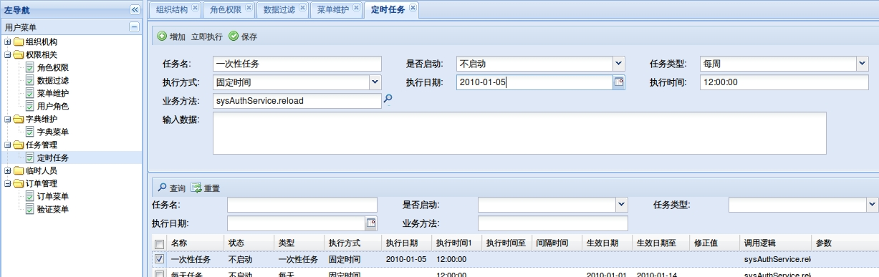

周任务

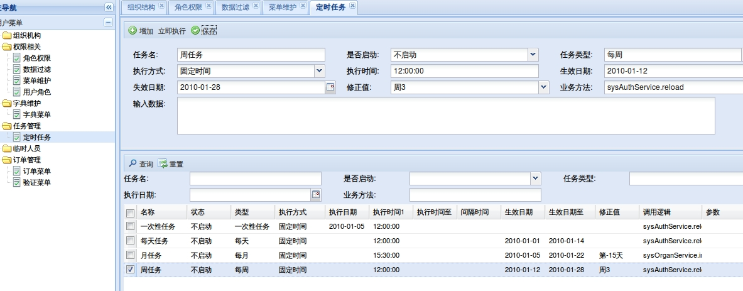
每天任务

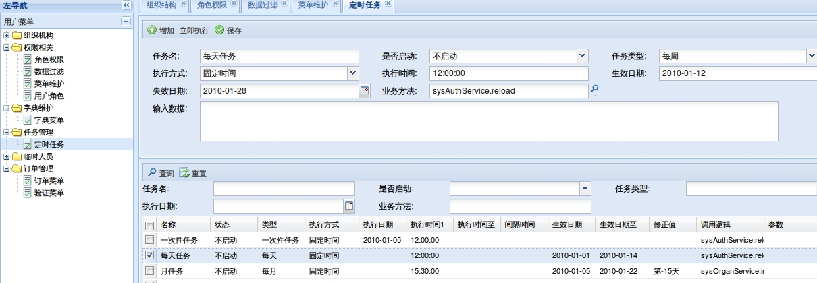
月任务
负天数表述从月末倒数第几天

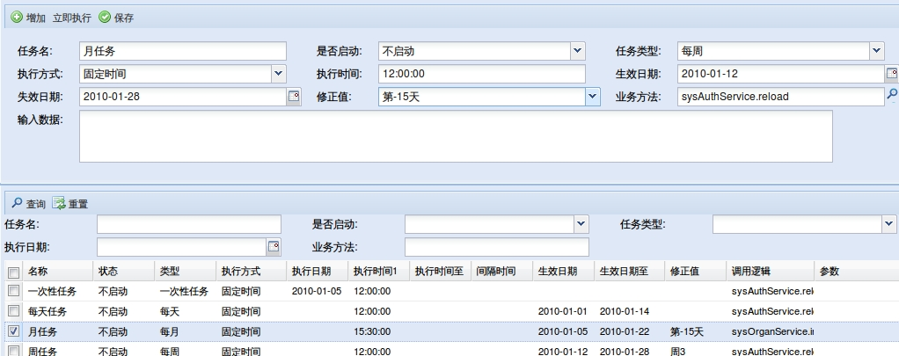
其他
